NIEUWSBRIEF VAN


UITNODIGING
Presentatie Tollenstraat
De wijkraad Willemskwartier en Portaal nodigen u uit voor de presentatie van het definitieve ontwerp van de Tollenstraat. Hier komen 36 huurappartementen in een vier woonlagen tellende flat. De bouw van de appartementen staat voor eind 2010 op de planning. Met trots presenteren wij het plan, waarin straks woonruimten zitten variërend van 74 tot 90 m2.
Een tipje van de sluier alvast: het zijn moderne appartementen, met een balkon aan de oostzijde of westzijde, 2 slaapkamers en een inpandige berging. Portaal wil graag weten of u als bewoner uit het Willemskwartier interesse heeft in een appartement.
Kom dus vooral kijken naar de tekeningen en impressies.

Datum Informatieavond: 24 november 2009
Locatie: Basisschool Groot Nijeveld, Tollensstraat 1, Nijmegen, om 20.00 uur
Oplevering Bredero-Zuid
Op 12 oktober was weer een project van Portaal in het Willemskwartier klaar: in het zuidelijke deel van de Brederostraat heeft oudbouw plaatsgemaakt voor nieuwbouw. Nadat eerst de koopwoningen waren opgeleverd, was het nu de beurt aan de huurders om intrek te nemen in hun huis.

Van oud naar nieuw
De meeste huurders maakten gebruik van de zogenaamde terugkeergarantie: zij woonden tijdelijk ergens anders en hebben nu een modern, nieuw huis. Met veel zin in de toekomst tekenden zij dan ook het huurcontract.

Sommige voormalige bewoners keerden niet terug: zij hebben een andere woonplek van hun smaak gevonden.

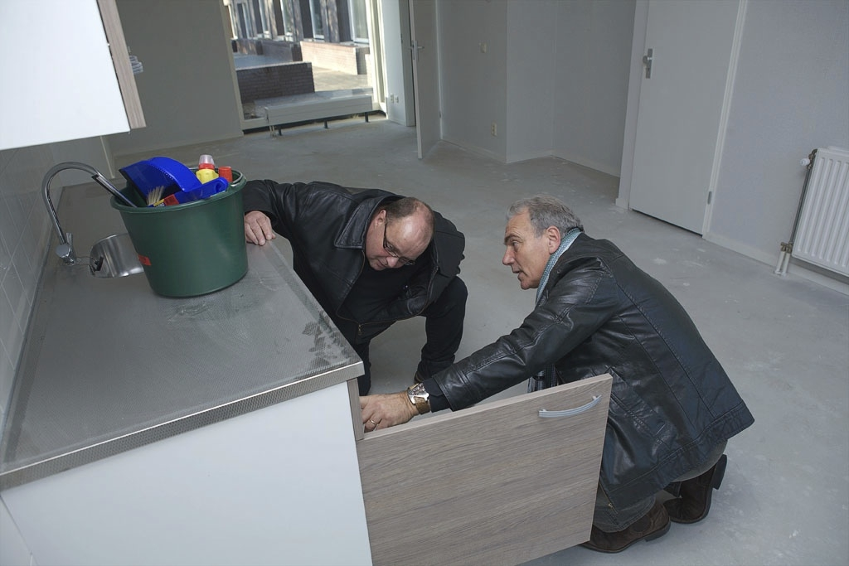

Sfeer
De sfeer zit er bij de nieuwe en oude bewoners van de Brederostraat al goed in. De huurders en kopers maakten kennis met elkaar tijdens een buurtbarbecue. Die was gezellig en drukbezocht. Ook is al goed zichtbaar hoe de straat er straks uit zal zien: een brede straat, opgebouwd uit terrassen die verschillend in hoogte. Het groen is zoveel mogelijk behouden, waardoor volwassen bomen de straat kleur geven. Een nieuw stukje Willemskwartier, met het oude groen.

Sociaal Plan Jan Luykenstraat
Op maandag 5 oktober presenteerde Portaal het Sociaal Plan aan de bewoners van de Jan Luykenstraat. Alle bewoners (van de even nummers) ontvingen een uitnodiging voor een informatieavond in de Vrijbuiter.

De woningen aan de Jan Luykenstraat zijn onderdeel van de vernieuwingsplannen in het Willemskwartier. Op de plek komen 18 nieuwe eengezinswoningen, zowel huur als koop. Eind 2012 gaat Portaal (op zijn vroegst) starten met de sloop van de 40 woningen.

Voor die tijd moeten bewoners verhuizen naar een andere woning. Het Sociaal Plan ondersteunt bewoners in het vinden van alternatieve woonruimte. Vanaf januari 2010 kunnen zij met voorrang reageren op woningen binnen de Stadsregio Arnhem-Nijmegen.

Ontwikkelingen Middengebied
De planvorming in het middengebied gaat door. Voor de zomer startte Technoconsult met een bouwtechnisch onderzoek naar de woningen in het middendeel van het Willemskwartier. Inmiddels weten we via een steekproef hoe de woningen er bouwtechnisch aan toe zijn.

Met de volgende stap is Portaal nu bezig: het uitzoeken van het kostenplaatje. Hoeveel budget is nodig om de technische gebreken op te lossen. Wat moeten we minimaal doen en wat zouden extra werkzaamheden voor de woningen kunnen zijn? Portaal kijkt ook of we extra energiemaatregelen kunnen nemen. Dit alles moet aansluiten bij het financiële plaatje: we moeten het wel kunnen betalen. We streven ernaar om voor het einde van het jaar duidelijkheid te hebben over wat we gaan doen met de woningen.

Zegt het voort: nieuwbouw te koop
Nu het zuidelijke deel van de Brederostraat klaar is, kunt u goed zien hoe een vernieuwingsproject er uiteindelijk uitziet. Portaal gaat graag verder met het noordelijke deel. Als 70 procent van de woningen op de Brederostraat-noord is verkocht, kunnen we starten met het tweede deel van het project.

Om kopen voor meer mensen makkelijk te maken en snel te kunnen starten, heeft Portaal een overbruggingsgarantie. Portaal betaalt dan maximaal 1 jaar uw hypotheeklasten van de woning die u koopt. Dit betekent dat u 2 jaar de tijd heeft om uw huidige woning te verkopen. Ondertussen blijven uw maandlasten betaalbaar.

De prijzen van de koopwoningen liggen tussen de 240.000 en 300.000 euro.
Op de site www.kroonophetwillemskwartier.nl kunt u per woning zien wat de prijs is en hoe het ontwerp eruit ziet. Voor meer informatie over de indeling kunt u ook contact opnemen met Gelding Makelaardij of Hans Janssen Makelaars.

Uitstel sloop
Wijkraad Willemskwartier vertegenwoordigt de belangen van de bewoners van het Willemskwartier zowel bij Portaal als bij de gemeente. Met Portaal heeft de wijkraad een convenant gesloten, een samenwerkingsovereenkomst. Toen het bericht kwam dat de nieuwbouw aan Brederostraat-Noord voor onbepaalde tijd werd uitgesteld omdat er te weinig koopwoningen waren verkocht, heeft de wijkraad contact opgenomen met Portaal. Portaal wilde aanvankelijk de sloop van de woningen in de Ruusbroecstraat e.o. wel volgens planning uitvoeren. De wijkraad zag echter de eerstkomende jaren een enorm braak liggend bouwterrein midden in het Willemskwartier. Dat moest in elk geval niet gebeuren. Gelukkig werd snel overeenstemming bereikt en is de sloop is uitgesteld tot oktober 2011.

Contactpersonen (0800-767 8225)

Buurtbeheerder Jan Gerrits
Gebiedsadviseur Ruud Maassen
Woonadviseur Paul Bubeck
Wijkopzichter Gerard Reijnen
Projectmedewerker Bep Kosse

